

Phân tìm kiếm:



2 cái Dropdown: cái 1 là phòng ban, cái thứ 2 là những cái liệt kê bên dưới.

1. Tìm kiếm theo tuổi: chọn từ tuổi đến tuổi

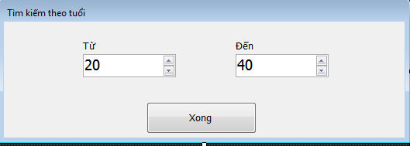

1. Tìm kiếm sinh nhật: có sinh nhật từ ngày đến ngày

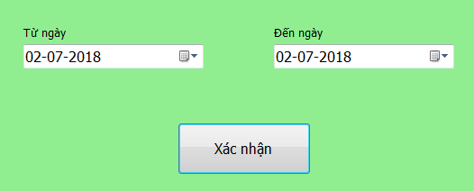

1. Tìm kiếm theo giới tính: Nam hoặc Nữ

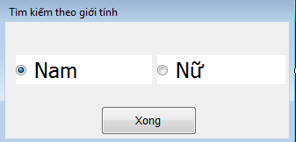

1. Tìm kiếm theo trình độ

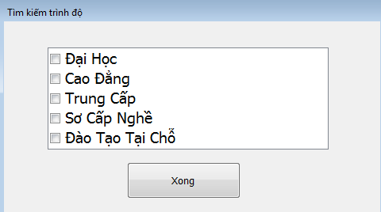

1. Tìm kiếm hợp đồng

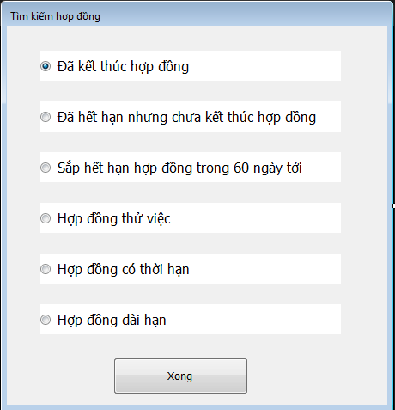

1. Tìm kiếm chứng chỉ

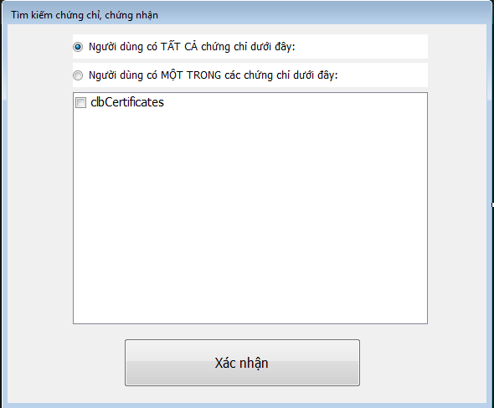

Ghi chú: Hàm search đã viết nằm trong HRM.Services EmployeeSearchService

Nhập xuất từ file Excel